Requerimento 9ª Sessão Ordinária.

Cambe, 04 de maio de 2020

Exmo. Sr. Presidente da Câmara Municipal de Cambe, do Estado do Paraná.

O Vereador que subscreve, usando das atribuições que lhe são conferidas pelo Regimento Interno desta Casa, requer o encaminhamento de expediente:

1-Peço ao órgão competente solicitando-lhe providências no sentido de proceder a limpeza e manutenção nos fundos de vale dos seguintes bairros:
Jardim Silvino, Jardim Montecatini e Jardim Ecoville.

2-Solicito celeridade quanto a sinalização viária em toda extensão da Rua Marechal Eurico Gaspar Dutra e Rua Nilo Peçanha, visto que há grande fluxo de veículos no local.
3-Solicito ao órgão competente recape urgente com micro pavimento nas seguintes ruas :Manoel Borba Gato e Presidente Nilo Peçanha.
4-Peço ao executivo municipal celeridade quanto a reforma e ampliação da UBS do jardim Silvino.
5-Peço Celeridade na troca do alambrado e reforma da arquibancada do campo de futebol do jardim Silvino, a pedido dos moradores.

Certo de ser atendido e na esperança de juntos podermos contribuir para o bem da nossa cidade, desde já agradeço.

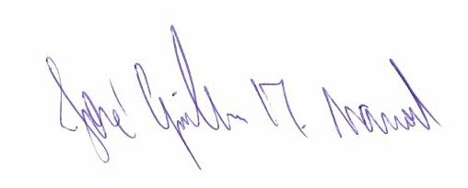José Guilherme Trombetti Manoel

